**[Tiramisu](http://www.linternaute.com/femmes/cuisine/recette/313584/1303301597/tiramisu.shtml) rapide**

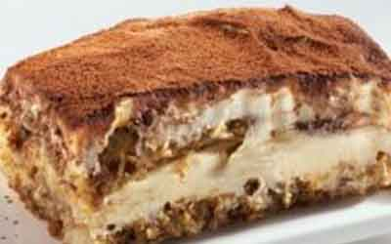

|  |  |  |  |
| --- | --- | --- | --- |
| |  |  |  | | --- | --- | --- | |  | |  | | --- | | **Préparation :** 20 mn  **Cuisson :** 0 mn  **Repos :** 360 mn |   **Pour 8 personnes :**  •   3 oeufs (dont on gardera 3 blancs et 2 jaunes)  •   70 g de sucre glace  •   250 g de mascarpone  •   40 cl de café  •   1 paquet de boudoirs  •   5 cuillère à soupe de rhum brun  •   [cacao](http://www.linternaute.com/femmes/cuisine/encyclopedie/fiche_composant/157/cacao.shtml) non sucré | |
| * Préparation |
| |  |  | | --- | --- | |  | • 1     [Battre](http://www.linternaute.com/femmes/cuisine/definition/10/battre.shtml) les 2 jaunes d'oeuf avec le sucre, puis ajouter le mascarpone.  Bien mélanger. | |  | • 2     [Battre](http://www.linternaute.com/femmes/cuisine/definition/10/battre.shtml) les 3 blancs en neige et les incorporer à la préparation. | |  | • 3     Mélanger le café avec le rhum, puis [imbiber](http://www.linternaute.com/femmes/cuisine/definition/300086/imbiber.shtml) rapidement les biscuits. | |  | • 4     Disposer dans le [fond](http://www.linternaute.com/femmes/cuisine/definition/64/fond.shtml) du plat une couche de biscuits, le coté sucre du boudoir tourné  vers le haut. Etaler la moitié de la crème sur les biscuits. Disposer une seconde couche de  biscuits puis étaler le reste de crème. | |  | • 5     Recouvrir le dessert d'un film plastique et laisser reposer 24h au réfrigérateur. | |  | • 6     Saupoudrer de [cacao](http://www.linternaute.com/femmes/cuisine/encyclopedie/fiche_composant/157/cacao.shtml) 2 ou 3h avant de déguster... | |